De Roddelquiz 2

1. Sad Face Emoji - World of Better Learning | Cambridge ...**Guè Pequeno maakte afgelopen week in zijn podcast bekend dat zijn lichaam aan een ernstig defect lijdt. Wat is er met hem aan de hand?**

* 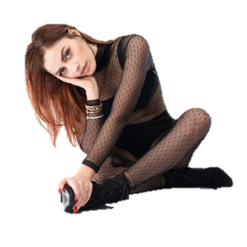Hij is al blind aan een oog en zijn andere oog gaat ook achteruit
* Sad Face Emoji - World of Better Learning | Cambridge ...Hij kan na een ongeluk zijn rechterknie niet meer buigen waardoor  
  hij met een stok loopt en men hem spottend puntkomma noemt
* Sad Face Emoji - World of Better Learning | Cambridge ...Zijn lichaam kan geen zuurstof opnemen
* Sad Face Emoji - World of Better Learning | Cambridge ...Hij kan niet geen like geven aan de instagram foto’s van Annalisa  
  Scarrone. Zijn vingers gaan letterlijk automatisch naar haar foto’s  
  toe en hij kan er niets tegen doen

1. **Wat is waar?**

* Wendy van Dijk heeft in haar jonge jaren als schaapsherder op de veluwe gewerkt
* Angela Groothuizen haar bijnaam in de tijd van de Dolly Dots was “swingende slak”
* Suzan en Freek hebben tijdens een concert weleens op een accordeon gemaakt van fietsbanden gespeeld
* Giel Beelen is ontslagen bij Radio2 nadat hij een uur lang alleen maar panfluitmuziek draaide

1. **Gegeven een driehoek ABC waarin AB = AC en hoek A = 20 graden. Laat D het punt zijn op BC zodat BD = 2CD. Als hoek ACD = x graden, wat is dan de waarde van x?**

* 10 graden
* 20 graden
* 25 graden
* 30 graden

1. **Welke bewering over Mattie en Marieke is niet juist?**

* Marieke heeft ooit geprobeerd om tijdens de show Mattie's kapsel bij te knippen, met rampzalige gevolgen
* Ze hebben ooit de hele show gewijd aan het spelen van het kaartspel "Uno", inclusief live-commentaar op hun strategieën en speelstijlen
* Ze hebben ooit tijdens de show geprobeerd om een record te breken door zo snel mogelijk 100 marshmallows op te eten. Ze kwamen niet verder dan 20
* Ze hebben ooit een live-uitzending gedaan vanuit een luchtballon, waarbij ze elke vijf minuten hun hoogte en locatie moesten doorgeven aan de luchtverkeersleiding



1. **Hoe heetten deze dingen?**

* Prepsels
* Pretzels
* Pepsels
* Piepsels

1. **Wat gaat er volgens insiders gebeuren in het volgende seizoen van Flikken Maastricht?**

* Er vindt een freaky tijdsprong plaats waarbij de personages in het seizoen opeens veranderen in kinderen en de serie verder gaat als Flikken Maastricht Junior
* In een bizarre plottwist blijkt dat alle hoofdpersonages eigenlijk undercoveragenten zijn van de Belgische overheid
* Floris Wolfs raakt verstrikt in een liefdesdriehoek tussen zijn twee collega's, Eva van Dongen en Marion Dreesen
* Floris en Eva besluiten om het rustig aan te doen en openen een gezellige bed and breakfast in de Limburgse heuvels, waar ze gasten ontvangen en af en toe helpen bij een politieonderzoek

1. **Waarom liep Eva Jinek terug in 2021 tijdens haar talkshow ineens de studio uit?**

* Ze was boos omdat de autocue haar steeds verkeerde teksten gaf waardoor ze moest improviseren en dit ging haar niet erg goed af
* Omdat ze ontdekte dat een van haar gasten engels was en ze de taal niet machtig was
* Ze werd boos toen ze zich realiseerde dat haar koffie al die tijd decaf was
* Ze kreeg een visioen waarin ze zag dat ze de wereld moest redden door een gigantische pompoen te kweken en moest daarom onmiddellijk beginnen met zaaien

1. **Waarom zie je nauwelijks nog stoepkrijt op de straten?**

* Omdat er nu een stoepkrijtbelasting is ingevoerd en het simpelweg te duur is geworden
* Omdat de stoepen nu zijn bedekt met een speciale coating die alle stoepkrijt afstoot
* Omdat het in de meeste gemeentes verboden is
* Omdat de kwaliteit van de stoepkrijtjes de afgelopen jaren enorm is afgenomen en niemand meer zin heeft in half werk

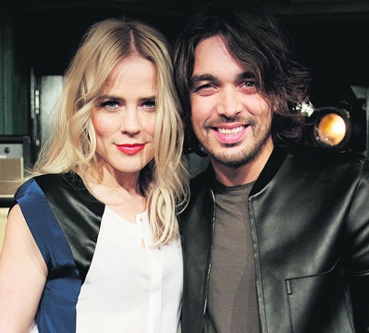

1. **Hebben Ilse en Waylon nog steeds ruzie?**

* Ja, ze kunnen elkaar nog steeds niet luchten of zien
* Ja, maar ze hebben nu een show genaamd "Ilse & Waylon Therapie" waarin   
  ze elke aflevering hun problemen bespreken met verschillende therapeuten
* Nee, ze hebben het in 2021 bijgelegd in Hilversum
* Nee, en ze hebben ook nooit ruzie gehad, het was allemaal nep

1. **Welk model, die begon met simpele reclamespotjes voor House of Dagmar en Levi’s, is verkozen tot knapste en meest begeerde vrouw ter wereld?**

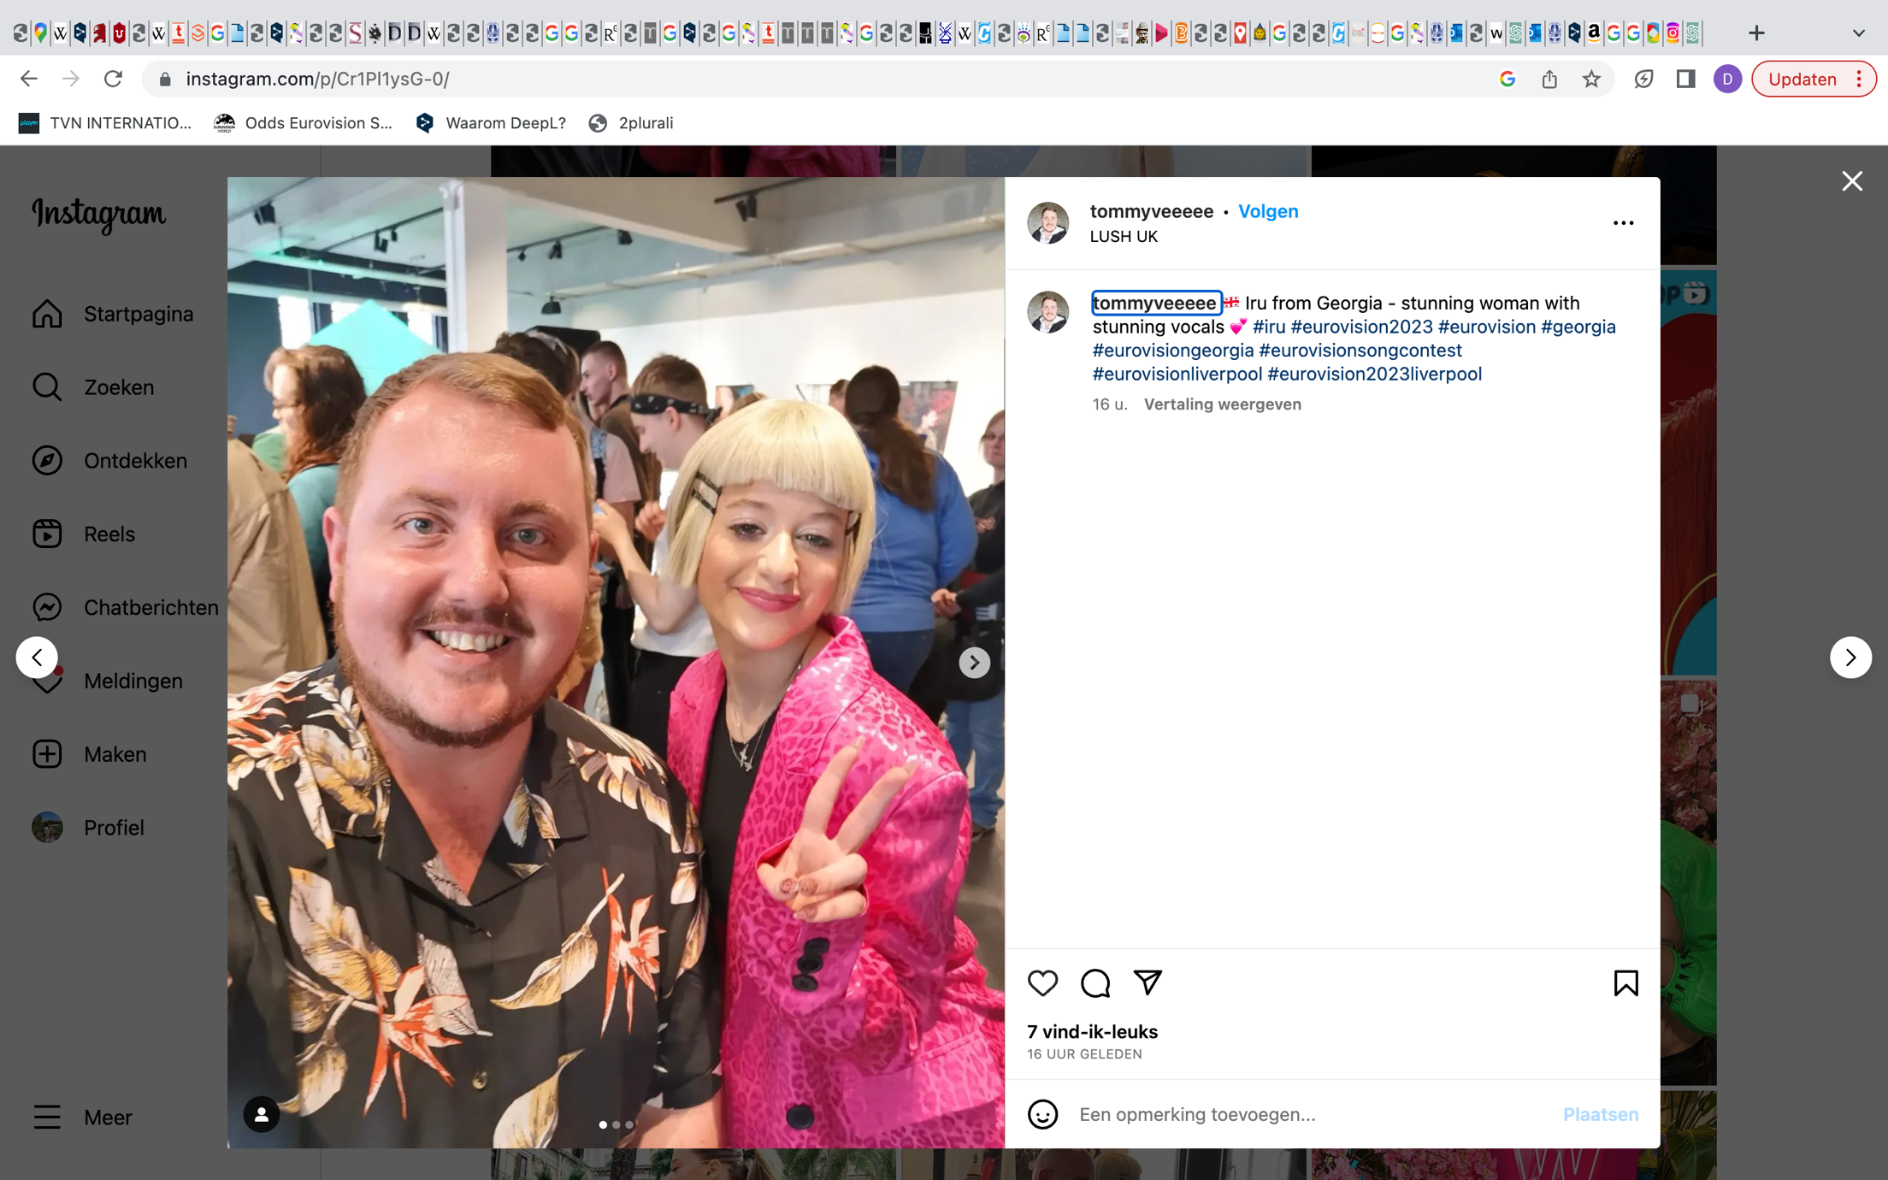



1. **Hoeveel hamsters zijn er nodig om een auto te laten rijden?**

* Geen, ze hebben geen rijbewijs.
* Twee, een voor het gaspedaal en een voor de rem.
* Vier, een voor elk wiel.
* Tien, een voor elk onderdeel van de motor.
* Duizend, om de auto voort te trekken als een karavaan.
* Geen idee, maar het zou waarschijnlijk een heel kleine auto zijn.
* Hamsters kunnen helemaal geen auto rijden, dat is belachelijk!
* Het hangt ervan af of het een elektrische auto is of niet.
* Het is onmogelijk, tenzij je een hamster met superkrachten hebt.
* Wie heeft er een auto nodig als je een hamsterbal hebt?

1. **Hoeveel cavia’s zijn er nodig om een lamp te vervangen?**

* Geen, want cavia's kunnen niet op een stoel klimmen
* Drie, één om op de schouders van de ander te klimmen en de derde om de lamp vast te houden
* Tien, omdat het dan een feestje wordt
* Twee, maar ze moeten wel een diploma Elektrotechniek hebben
* Zeventien, tenzij het een led-lamp is, want dan zijn er 42 nodig
* Wat een onzin, cavia’s kunnen helemaal geen lamp vervangen

1. **Welke vreselijke aanname over Remo Forrer wordt steeds vaker gedaan?**

* Hij zou een zij zijn
* Hij zou zowel op mannen als vrouwen svallen
* Hij zou vroeger in de defensie hebben gewerkt en terug in 2018 mee  
  hebben gevochten in de bloedige strijd aan de grens van Oostenrijk   
  en Zwitserland
* Hij zou de handlanger zijn geweest van terrorist Ruben Hein
* Hij zou vroeger zijn goudvis hebben gevoerd aan de kat van de buren

1. **Wie is de contactpersoon in geval van nood van Wendy van Dijk?**

* Erland Galjaard
* Haar zoon Sem
* Dennis Weening
* Xander de Buisonjé
* Wendy heeft geen contactpersoon in geval van nood: “Met mij zal niks ergs gebeuren en mocht dat wel het geval zijn, betekent het dat God heeft besloten dat ik alleen moet sterven”

1. 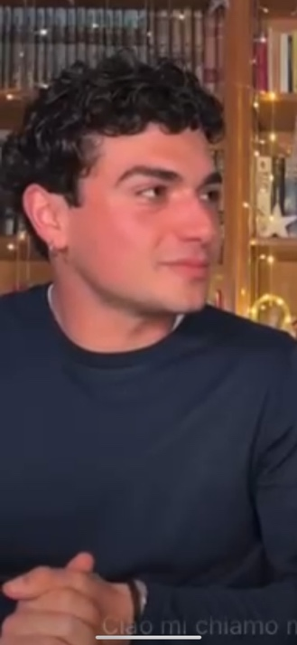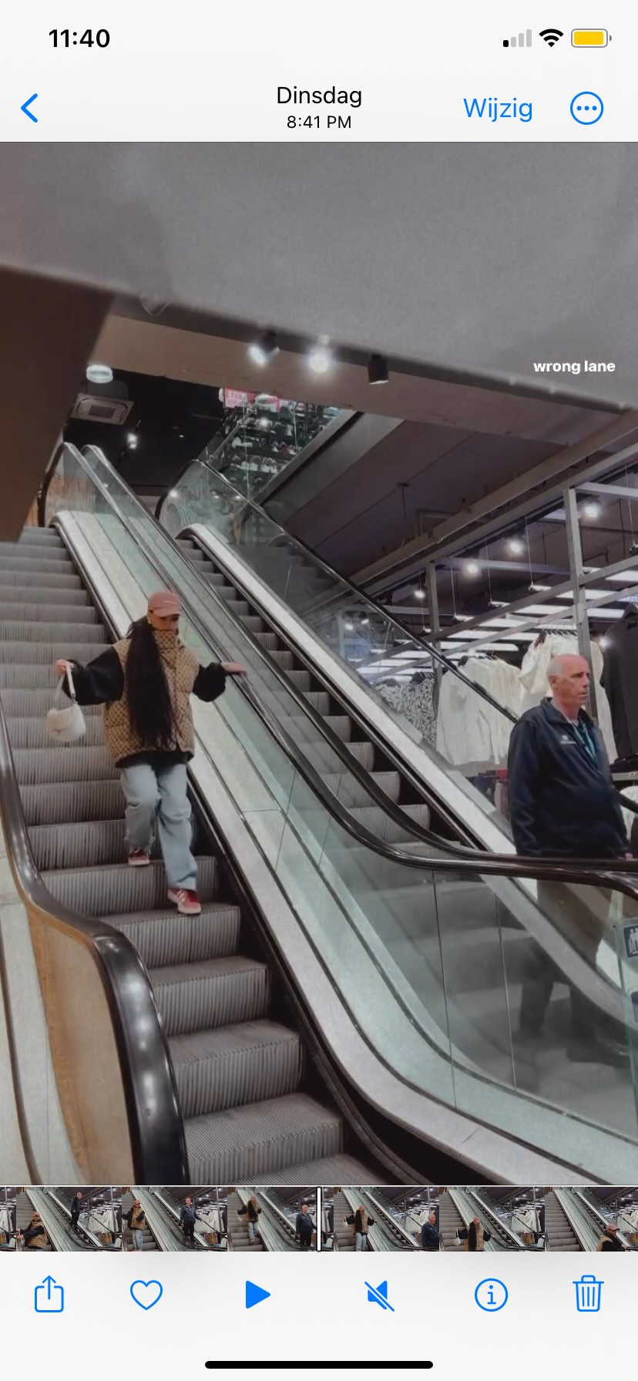Afbeelding met persoon, overdekt

   Automatisch gegenereerde beschrijvingAfbeelding met tekst, persoon

   Automatisch gegenereerde beschrijvingAfbeelding met tekst, overdekt, persoon

   Automatisch gegenereerde beschrijving**Wat was verreweg het meest beschamende moment van afgelopen week?**

*to all the things I lost on you*

Brunette: Oeps, verkeerde roltrap

Giacomo: P.S.

Matteo: Leo Gasman neemt niet op als ik hem bel

Käärijä: it’s crrazy, it’s parrty

1. **Wat was wereldwijd de meest gevaarlijke proef ooit in Expeditie Robinson?**

* De proef waarbij de deelnemers gedwongen werden om een vijftig meter hoge boom te beklimmen en vervolgens te balanceren op een smalle tak terwijl ze een kip vasthielden
* De proef waarbij de deelnemers een broodje pindakaas moesten bemachtigen dat was vastgebonden aan een touw dat over een modderige poel was gespannen, terwijl ze werden achtervolgd door een horde wilde beesten
* De proef waar de deelnemers op de rug van een kangoeroe moesten springen en tegelijkertijd een watermeloen in de lucht moesten houden met zijn/haar tanden
* De proef waarbij de deelnemers werden gedwongen om een schatkaart te ontcijferen terwijl ze onder water zaten en werden aangevallen door een groep gemuteerde zeedieren

1. **Op welke manier werd Emily Alexander deze week flink opgeschrikt?**

* Afbeelding met persoon, overdekt, poseren

  Automatisch gegenereerde beschrijvingToen Emily woensdagochtend naar buiten liep bezeerde ze haar voet aan iets enorm scherps. Er lag een bloederige hark voor haar voordeur…
* Terwijl componist Emily het stuk “Symfonie No. 5 in C-mineur (De Storm)” schreef werd haar huis getroffen door de bliksem van een onweersbui
* Ze werd midden in de nacht wakker van extreem hard gebonk op haar deur. Ze dacht dat er werd ingebroken en belde de politie. Toen ze de camerabeelden bekeken bleken de ‘daders’ drie coyotes (roofdieren die afstammen van de wolf) die met hun poten de deur open probeerden te maken, omdat ze ‘bloed roken’
* Haar hele huis omringd door politieagenten en plots werd er hard gebonkt op haar deur: FBI OPEN THE DOOR. Toen Emily verschrikt de deur opendeed zeiden de agenten geen woord en liepen rustig, lachend en met een bruiswater in de hand terug naar hun auto

1. **Wat is het vreemde gerecht waar je Wendy van Dijk ’s nachts voor wakker kunt maken?**

* Spinazie-ijs met chocoladesaus en banaan
* Gekookte spaghetti overgoten met yoghurt
* Pizza belegd met gehaktbal, zure matjes en augurkensap
* Geen enkel. Wendy is op strengdieet vanwege haar ‘te hoge’ gewicht

1. Afbeelding met tekst, persoon, person, teken

   Automatisch gegenereerde beschrijving**Welke twee bewering over Luke Black zijn niet waar?**

* Luke Black, a Serbian contestant on Eurovision 2023, supports Ukraine
* Luke Black is openly gay
* Luke Black appeared to be on the blacklist in Liverpool and is therefore banned from Eurovision 2023
* In a video some girl is about to kiss Luke Black but he stops her and shouts: Stop I’m gay!
* Luke Black and Bojan (lead singer of Joker Out) got stuck in an escape room in Liverpool and were only rescued by emergency services after six hours

1. **Welke bewering betreffende de songfestival kandidaten van dit jaar is echt waar?**

* De volledige familie Kelmendi (Albanië) is gay
* Er is een romance ontstaan tussen Victor Vernicos (Griekenland) en Iru (Georgië)
* Noa Kirel (Israël) komt uit Armenië en Brunette (Armenië) komt uit Israël, grappig.
* Mia Nicolas en Dion Cooper hebben zich teruggetrokken uit de competitie op verzoek van Duncan Laurence om te voorkomen dat ze het hele land voor lul zetten
* Duizenden mensen zijn komen protesteren in Liverpool op donderdagmiddag nadat er geen foto’s werden vrijgegeven van de repetities van La Zarra (Frankrijk)

1. Afbeelding met persoon, vrouw, overdekt, poseren

   Automatisch gegenereerde beschrijvingAfbeelding met tekst, persoon, poseren, staan

   Automatisch gegenereerde beschrijving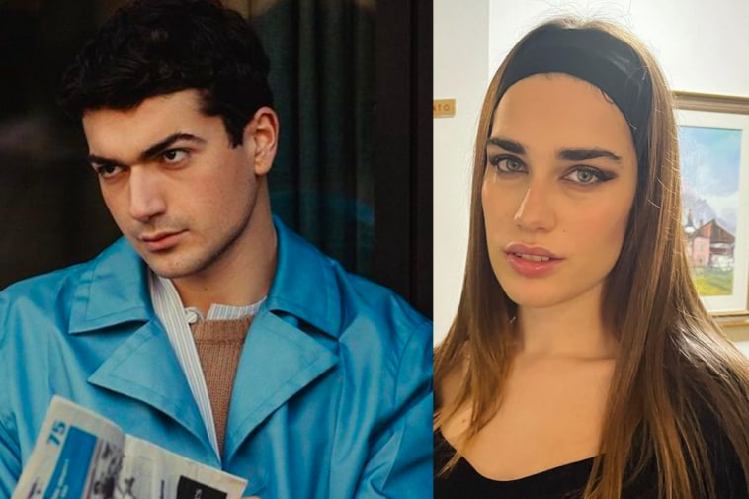Afbeelding met persoon, muur, overdekt, vrouw

   Automatisch gegenereerde beschrijving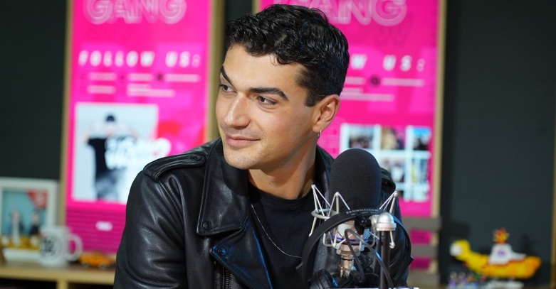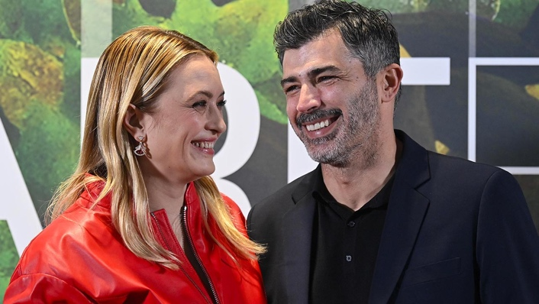**Waarom is er veel onrust ontstaan op de set van de Italiaanse serie Mare Fuori?**

Sinds Alessia, de vriendin van Matteo Paolillo, is ingehuurd om de haar en make-up van de acteurs doen, nemen steeds meer acteurs ontslag. O.a. Massimiliano, Carolina, Carmine en Nicolas hebben deze week besloten de serie te verlaten

Nadat Giacomo en Clara deze week ruzie kregen over collega Matteo is er een vreselijke tweestrijd ontstaan op de set. Er hangt een vijandige sfeer en de andere acteurs voelen zich gedwongen om een kant te kiezen

Carolina (43) en Giacomo (25) hebben sinds kort een relatie en ze schijnen zich ook erg ongepast te gedragen op de set. Het schijnt al zo erg uit de hand te zijn gelopen dat een aantal acteurs zijn gaan staken: ‘Of zij eruit of wij eruit’

1. **Wat blijkt de bijzondere hobby te zijn van Domien Verschuuren?**

* Het opzetten van mini-circusoptreden met zijn huisdieren
* Het bestuderen van de hik-geluiden van verschillende dieren en het proberen deze na te bootsen.
* Het herschrijven telefoonboeken in alfbetische volgorde
* Het kijken naar verf die droogt en discussiëren over de exacte tint van elke laag.

1. **Wat is naar eigen zeggen de domste ruzie die Matteo en Alessia ooit hebben gehad?**

* Ruzie over wie de meest perfecte wenkbrauwen heeft in de relatie.
* Een discussie over wie beter zou zijn in het trainen van een groep chimpansees
* Een conflict over wie de meest aantrekkelijke Disney-prins is.
* Een ruzie over wie van hen de beste moussaka kan maken met behulp van alleen   
  maar babyvoeding als ingrediënt.